
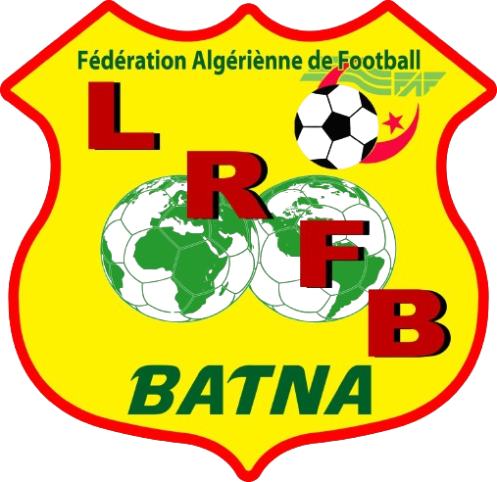
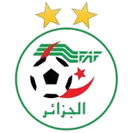
الاتحاد الجزائري لكرة القدم

الرابطة الجهوية لكرة القدم باتنة

عقد تدريب لنادي رياضي للهواة

بين الطرف الأول:
النادي الرياضي للهواة: .....................................
ورمزه: ....................................................................
المنتمي الى القسم: .....................................................
وعنوانه: ...............................................................
الحساب البنكي أو البريدي الجاري (20 رقما) ....................
..............................................................................
بريده الالكتروني: ......................................................
ممثلا في رئيسه: ........................................................
والطرف الثاني:
الاسم: ............................. اللقب: ..................................
تاريخ الميلاد: ............................... ب: ............................
ابن: .............................. و: ......................................
الساكن ب: ..............................................................
الحساب البنكي أو البريدي الجاري (20 رقما) .....................
..............................................................................
البريد الالكتروني: ......................................................
رقم الهاتف الشخصي (غير قابل للتغيير): ........................
بريده الالكتروني: .......................................................
الحامل للشهادة التدريبية: ..........................................
وتم الاتفاق على إمضاء بنود العقد بين الطرف الأول والثاني وفق الشروط التالية:
المادة 01: الإطار القانوني والغرض من العقد
يحدد هذا العقد علاقة العمل بين الطرف الأول بصفته رب العمل والطرف الثاني بصفته عامل في وظيفة فنية تدريبية لدى الطرف الأول وفق المهام، الحقوق والواجبات المذكورة قي بنود العقد الموقعة طبقا ل:
- قانون العمل 90-11 المؤرخ في 21 أفريل 1990.
- القوانين العامة للاتحاد الجزائري لكرة القدم.
ويكون هذا العقد هو الإطار القانوني لكل الوظائف الفنية في أندية كرة القدم للهواة، رابطة كرة القدم النسوية ورابطة كرة القدم داخل القاعة.

المادة 02: يعين النادي الرياضي للهواة المسمى أعلاه الطرف الثاني .............................................................
في وظيفة: ....................... للنادي خلال الموسم الرياضي 2024
-2025 لصنف: .................................................
(تذكر الوظيفة بدقة ممثلة في إحدى الوظائف التالية (مدرب رئيسي، مدرب مساعد، مدير فني، محضر بدني، مدرب حراس مرمى)

المادة 03 : مدة العقد
يوقع العقد بين الطرفين لمدة موسم رياضي واحد ويبدأ من تاريخ توقيع العقد
في: ...................... وينتهي بإجراء أخر مقابلة رسمية للنادي في الموسم الرياضي 2024-2025.

المادة 04: الرواتب الشهرية:
يتلقى الطرف الثاني خلال مدة قيامه بمهامه راتبا شهريا صافيا قدره: ...................... (بالحروف.........................)، ويتم دفعه إجبارا في الحساب البنكي أو البريدي الجاري للمدرب، ويمنع منعا باتا تسديد الأجور الشهرية نقدا.
المادة 04 مكرر: العلاوات والمنح الموسمية
ويتلقى الطرف الثاني إضافة الى الراتب الشهري علاوات المباريات بالشكل التالي:
فوز داخل الديار: ........................................................
فوز خارج الديار: ........................................................
تعادل خارج الديار: ....................................................
منح الهدف الموسمي المحدد ب: ............................... وقدرها: ...................................................................
(تكتب بدقة أي علاوات وتحفيزات أو منح أهداف موسمية، وتشطب المادة 04 مكرر الخاصة بالعلاوات أو المنح الموسمية
إذا كان اتفاق الطرفين يشمل فقط الراتب الشهري الصافي).
المادة 05 : التزامات الطرفين
يلتزم المدرب بحضور كل التربصات، المتلقيات التكوينية التي تنظمها الهيئات الرياضية، ويكون النادي الرياضي أيضا مطالبا من جهته بالترخيص للمدرب بالحضور إلى كل ما له علاقة بالتربصات التكوينية، والأيام البيداغوجية، وأي استدعاءات تصله من الهيئات الكروية.
المادة 06: النزاعات بين الطرفين
1-في حالة وجود أي خلاف بين الطرفين قبل نهاية مدة العقد بإمكانهما فسخ العقد كتابيا بينهما بالتراضي.
2-وفي حالة رغبة النادي الرياضي للهواة في إنهاء العلاقة التعاقدية من طرف واحد قبل نهاية الموسم فإنه مطالب بتبليغ المدرب بالقرار عن طريق بريده الالكتروني الشخصي، المحضر القضائي، ثم تقديم نسخة من التبليغ للرابطة المختصة من أجل التعاقد مع المدرب الجديد، ويكون الحق للمدرب في هذه الحالة الحصول على تعويض ضرر مالي بقيمة تعادل راتبين شهريين كشرط جزائي إضافي فوق حقوقه المالية للمدة التي عملها بصفة فعلية (ويكون تعويض متبقي العقد إذا كانت المدة المتبقية منه عند تبليغ القرار أقل من شهرين).
3-لا يحق للطرف الثاني الحصول على التعويض عن الضرر إذا كان إنهاء العلاقة التعاقدية من طرف النادي بسبب تخليه عن مهامه (مع تقديم النادي لكل البيانات والإثباتات من محاضر غياب أو أوراق مباريات تشير لعدم تواجد المدرب خلالها).

رئيس النادي الرياضي الهاوي
(ختم النادي، الختم الشخصي، والتوقيع)

ملاحظة: تكتب بيانات كل الأطراف وبقية المواد بالإعلام الآلي مع ذكر كل البيانات المطلوبة دون إهمال، ويعتبر العقد ملغى في حالة وجود أي إضافات أو كتابة بالسيالة.
4- يحق للطرف الثاني من جهته إنهاء العلاقة التعاقدية من جانب واحد بتقديم الاستقالة للنادي سواء عن طريق البريد الالكتروني أو المحضر القضائي مع تقديم نسخة من الاستقالة وإثبات تبليغها للنادي إلى الرابطة التابع لها في أجل لا يتعدى 5 أيام من اتخاذ القرار، ويحق للنادي في هذه الحالة مطالبة المدرب بإعادة راتب شهري واحد من المدة التي عملها بصفة فعلية.

المادة 07: النزاعات القضائية
أي نزاع مالي بين الطرفين بخصوص الأجور الشهرية، المنح أو تعويضات الضرر المذكورة في المادة 05 يطرح على مستوى القضاء المدني (على مستوى مفتشية العمل والمحكمة المختصة إقليميا في موطن أحد الطرفين).
ويكون بإمكان أحد الطرفين تسجيل شكوى مستعجلة على مستوى لجنة القوانين الأساسية وأنظمة اللاعب على مستوى الاتحاد الجزائري لكرة القدم عبر منصة faf légal لكن في طلب واحد يخص فسخ العقد ولا تدرس اللجنة أي مطالب مادية.

ويوقع هذا العقد في 03 نسخ أصلية تمنح واحدة منها إجبارا للطرف الثاني، ويحتفظ النادي بالنسخة الثانية وتودع نسخة ثالثة عبر المنصة الرقمية فاف-كوناكت مرفقة بملف الطرف الثاني كاملا من أجل الحصول على الإجازة الموسمية.

حرر في: .......................بتاريخ: ......................................

الطرف الثاني
(التوقيع والبصمة)

إطار مخصص لرابطة .....................
الموافقة على العقد بعد معاينة الشهادة
وتمنح للمعني إجازة: ......................

